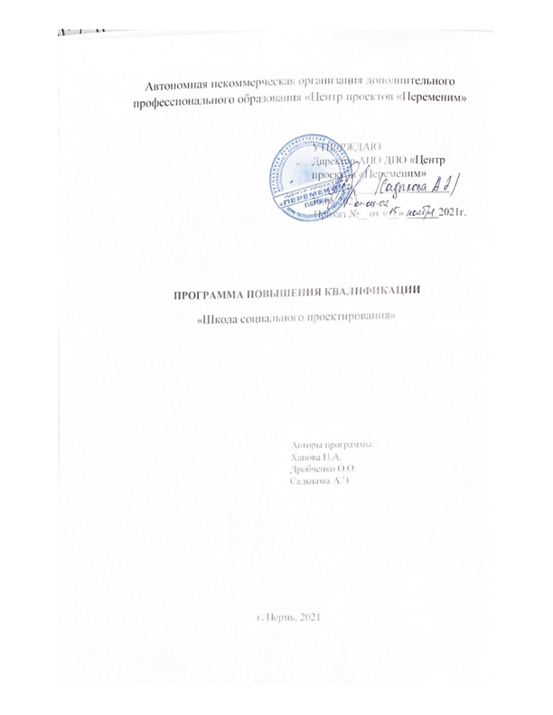

ОГЛАВЛЕНИЕ
1. Общие положения 3
2. Планируемые результаты освоения программы повышения квалификации 4
3. Тематический план 5
4. Содержание программы 5
6. Список литературы 7

ОБЩИЕ ПОЛОЖЕНИЯ
  - Общая характеристика программы повышения квалификации
Социальное проектирование — это деятельность, которая имеет непосредственное отношение к развитию социальной сферы, организации эффективной социальной работы, преодолению разнообразных социальных проблем.
Однако значимость какой-либо инициативы для общественного развития еще не является достаточным фактором для получения финансирования на ее реализацию. Поэтому принципиально важным шагом к воплощению социального проекта в жизнь становится подача заявки на грантовую поддержку. С помощью средств гранта можно не только реализовать отдельную инициативу, но и возместить затраты на зарплату сотрудников или техническое оборудование. Помимо прочего проект, который поддержал Фонд президентских грантов, автоматически присваивает статус, который сможет привлечь новых партнёров и спонсоров.
Программа повышения квалификации «Школа социального проектирования: от идеи к гранту» направлена на развитие у слушателей навыков составления грантовых заявок разного типа для последующей реализации социально-значимых инициатив.
  - Цели программы повышения квалификации
Цель программы повышения квалификации - научить слушателей курса написанию заявок на грантовую поддержку.
Задачи программы повышения квалификации:
- Познакомить с опытом реализации социальных проектов и принципами написания грантов;
- Научить тому, как можно выстроить работу с потенциальными партнёрами проекта, организациями и должностными лицами;
- Дать информацию о перечнях необходимых документов, справок и документов бухгалтерской отчётности.
  - Общий объем программы (трудоемкость)
Объем образовательной программы составляет 16 академических часов.
  - Требования к поступающим на обучение
К освоению программы повышения квалификации «Школа социального проектирования: от идеи к гранту» допускаются лица, имеющие среднее профессиональное и (или) высшее образование по направлению “64.00.00.00 Образование и педагогические науки”. Курс, в первую очередь, ориентирован на сотрудников школ, которые хотят научиться писать заявки на грантовое финансирование по своему направлению работы.
  - Нормативно-правовая база
- Федеральный закон «Об образовании в Российской Федерации» от 29.12.2012 г. № 273-ФЗ;
- Приказ Министерства образования и науки Российской Федерации (Минобрнауки России) от 01.07.2013 г. № 499 г. Москва «Об утверждении Порядка организации и осуществления образовательной деятельности по дополнительным профессиональным программам»;
- Приказ Министерства просвещения Российской Федерации от 09.11.2018 г. № 196 «Об утверждении Порядка организации и осуществления образовательной деятельности по дополнительным общеобразовательным программам»;
- Приказ Минобрнауки России от 23.08.2017 № 816 «Об утверждении Порядка применения организациями, осуществляющими образовательную деятельность, электронного обучения, дистанционных образовательных технологий при реализации образовательных программ»;
- Устав АНО ДПО «Центр проектов «Переменим».

ПЛАНИРУЕМЫЕ РЕЗУЛЬТАТЫ ОСВОЕНИЯ ПРОГРАММЫ ПОВЫШЕНИЯ КВАЛИФИКАЦИИ
В результате освоения образовательной программы повышения квалификации «Школа социального проектирования: от идеи к гранту» у выпускника должны быть сформированы профессиональные компетенции:
ОПК 1. - способен участвовать в разработке основных и дополнительных образовательных программ, разрабатывать отдельные их компоненты (в том числе с использованием информационно-коммуникационных технологий)
ОПК 2. – способен использовать психолого-педагогические технологии в профессиональной деятельности, необходимые для индивидуализации обучения, развития, воспитания, в том числе обучающихся с особыми образовательными потребностями
ПК 3. – способность проектировать образовательные программы.

ТЕМАТИЧЕСКИЙ ПЛАН
№ | Тема занятия | Общее количество часов | В том числе
 |  |  | Теор. | Практ.
1. | Понятие «социальный проект». Принципы реализации социальных проектов | 2
2. | Направление и тематика проекта. Социальная значимость и актуальность проекта | 1
3. | Цели и задачи социального проекта, целевая аудитория, качественные и количественные показатели | 1
4. | Разнообразие грантовой поддержки. Федеральные, региональные и местные грантовые конкурсы | 4
5. | Работа с партнёрами проекта. Письма поддержки. Презентация проекта. | 2
6. | Календарный план проекта | 2
7. | Бюджет проекта. Финансовая и аналитическая отчётность | 2
8. | Итоговая аттестация. Защита проектов участников курса | 3

СОДЕРЖАНИЕ ПРОГРАММЫ

1. Понятие «социальный проект». Принципы реализации социальных проектов.
Разбор понятия «социальный проект». Основные принципы, которые ложатся в основу социального проектирования. Реализация социальных проектов: личный опыт. Принципы, по которым комплектуется команда организации по написанию грантового проекта.

2. Направление и тематика проекта. Социальная значимость и актуальность проекта
Направление и тематика проекта. Социальная значимость и актуальность проекта, дальнейшие перспективы развития и источники ресурсного обеспечения.
3. Цели и задачи социального проекта, целевая аудитория, качественные и количественные показатели
Цели и задачи социального проекта, целевая аудитория, качественные и количественные показатели.
4. Разнообразие грантовой поддержки. Федеральные, региональные и местные грантовые конкурсы
Разнообразие грантовой поддержки. Федеральные, краевые, местные и гранты частных организацией и холдингов. Правовые аспекты создания некоммерческой организации. Формальные требования для НКО. Фонд президентских грантов. Финансовая и аналитическая отчётность. Способы составления отчета, или как заранее продумать свой отчёт по расходованию бюджетных средств. Город – это мы. Особенности местного финансирования социальных проектов. Особенности формирования отчётности. Фонд губернаторских грантов Пермского края. Возможность для образовательных учреждений создать и реализовать актуальный проект.
5. Работа с партнёрами проекта. Письма поддержки. Презентация проекта
Работа с партнёрами проекта. Письма поддержки. Партнёрский вклад в проект. Принципы создания презентации проекта. Составляющие презентации. Объем и особенности структурирования.
6. Календарный план проекта
Календарный план как отражение задач и транслятор количественных и качественных показателей Информационное сопровождение проекта
7. Бюджет проекта. Финансовая и аналитическая отчётность
Как попасть в актуальную повестку и повысить шансы своего проекта на финансовую поддержку. Бюджет проекта. Зарплата, налоги, привлечённые и собственные, договоры с подрядчиками и исполнителями. Команда реализации проекта.
8. Итоговая аттестация. Защита проектов участников курса
Обратная связь: разбор проектов участников курса.

НОРМАТИВНО-МЕТОДИЧЕСКОЕ ОБЕСПЕЧЕНИЕ СИСТЕМЫ ОЦЕНКИ КАЧЕСТВА ОСВОЕНИЯ ОБУЧАЮЩИМИСЯ ПРОГРАММЫ ПОВЫШЕНИЯ КВАЛИФИКАЦИИ
Освоение программы повышения квалификации «Школа социального проектирования: от идеи к гранту» завершается итоговой аттестацией в формате защиты составленной заявки на грант на реализацию социального проекта. Лицам, успешно освоившим дополнительную профессиональную программу и прошедшим итоговую аттестацию, выдаются документы о квалификации: удостоверения о повышении квалификации. Документ о квалификации выдается на бланке, являющемся защищенной от подделок полиграфической продукцией.
Условия, при которых, лицам, освоившим дополнительную профессиональную программу и прошедшим итоговую аттестацию, выдаются документы о квалификации:
1) Оформление драфта заявки на грант на реализацию социального проекта;
2) Подготовка устного выступления в сопровождении визуальной презентации (формат Power Point, не менее 5-7 слайдов), представляющей заявку на грант на реализацию социального проекта.

СПИСОК ЛИТЕРАТУРЫ

